

**SOFTWARE REQUIREMENTS SPECIFICATION FOR**

**SISTEMA DE GESTIÓN DE USUARIOS, PROYECTOS Y TAREAS**

**VERSION 1.0**

**CREATED ON 2017/10/06**

Contenido

INTRODUCCIÓN 3

PROPÓSITO 3

CONVENIOS DEL DOCUMENTO. 4

TABLA 1: CONVENCIONES DEL DOCUMENTO 4

Audiencia objetivo y propuestas de lectura. 4

Alcances de “BANANA GEST” 5

Alcances del Producto de Software 5

**REQUERIMIENTOS NO FUNCIONALES** 11

# INTRODUCCIÓN

El siguiente documento describe detalladamente las especificaciones de los requisitos de software para el óptimo control de usuarios, tareas y proyectos del software “BANANA GEST”.

El documento especifica una serie de arquitecturas y características que señalan al equipo de desarrollo de software a crear definiciones conocidas como *requerimientos* *técnicos* que refiere a las funciones que debe cumplir el sistema “BANANA GEST” y dará la pauta para realizar el trabajo de desarrollo de manera estandarizada y controlada.

# PROPÓSITO

El propósito de este documento es servir como base de las especificaciones técnicas y funcionales del producto desarrollado “BANANA GEST” con la finalidad de poder presentar los requerimientos técnicos para establecer objetivos, metas y definiciones técnicas; dichas definiciones son los usuarios que ocuparán el sistema, las características del producto, el ambiente de operación, los diseños del producto de software y funcionalidades de los módulos incluidos en el sistema.

# CONVENIOS DEL DOCUMENTO.

En esta sección se presentan los convenios de nombres y definiciones que se presentarán en el documento para facilitar el entendimiento del lector.

## TABLA 1: CONVENCIONES DEL DOCUMENTO

|  |  |
| --- | --- |
| **Convención** | **Descripción** |
| El proyecto. | Es el proyecto desarrollado para el control de usuarios, tareas y proyectos en el software “BANANA GEST” |
| El producto. | Software para el control de usuarios, tareas y proyectos en el software “BANANA GEST” |
| El cliente. | La empresa |
| La documentación del proyecto. | Aquellos documentos entregados por el cliente y los documentos generados a partir de los mismos, como lo son diagramas de flujo, organigramas, diagramas de flujo de datos, anexos y definición del sistema. |
| El Lenguaje de Programación. | Es el lenguaje que se usa para el desarrollo de este proyecto conocido como JAVA, el cual es un conjunto de reglas y sentencias que le ordenan a una computadora como actuar. |
| Parámetro de Sistema. | Es un indicador que representa un valor de cualquier tipo según el caso, ayuda a que, indicando su valor el sistema se comporte de la forma indicada para cada caso. Por ejemplo: Parámetro meses. |
| Reporte | Es un formato de impresión con datos importantes del sistema |
| Diagrama relacional | Es el diseño de la base de datos desarrollada en el programa “BANANA GEST” y que será tomado como modelo principal para el desarrollo de la base de datos. |

## Audiencia objetivo y propuestas de lectura.

El presente documento va dirigido al equipo de desarrolladores que se encargaran de implementar las especificaciones definidas por el cliente y poder así generar el proyecto “BANANA GEST”.

Para el mejor entendimiento de los conceptos abordados en este documento, se recomienda tener conocimiento de:

* La documentación del proyecto.
* Referencias del lenguaje de programación JAVA.
* Diagramas relacionales UML.
* Concepto básico de redes (TCP y HTTP).
* Usabilidad en el desarrollo de software de escritorio.
* Servicios WEB e interfaces de comunicación de Software.

## Alcances de “BANANA GEST”

Esta definición de requerimientos de software contemplará aquellos requerimientos que a través del análisis se identifiquen para el software BANANA GEST

### 

El software “BANANA GEST” se encargará de ofrecer al usuario una cómoda gestión de proyectos y la óptima organización de tareas para cada uno de ellos.

El administrador estará informado en tiempo real sobre las actividades realizadas por el líder de proyecto, así como la designación de tareas a los usuarios y el progreso de cada una de estas.

El líder de proyecto tendrá presentes las actualizaciones de las tareas realizadas o pendientes por parte de su equipo de trabajo, llevando un mejor control en el desarrollo de los proyectos y poder prevenir contratiempos.

Los usuarios podrán llevar un control de las tareas del proyecto realizadas y por realizar, manteniendo informado a su equipo de trabajo y líder de proyecto sobre los avances del proyecto.

## Alcances del Producto de Software

### Alcance General.

El componente de software a desarrollar debe cumplir con las especificaciones identificadas como funcionales y listadas enseguida en la sección de requerimientos funcionales de este documento.

## REQUERIMIENTOS FUNCIONALES

### MODULO LOGIN

|  |  |
| --- | --- |
| **Requerimiento** | **Descripción** |
| REQ-F01-01 | El sistema deberá presentar una pantalla para Login o inicio de sesión con el campo de usuario, password, un textbox “recordarme” y el botón de inicio de sesión. |
| REQ-F01-02 | El sistema comprobará que los campos tengan el formato válido, involucrando las siguientes evaluaciones:   1. Usuario no puede ser vacío 2. Usuario no puede tener entre 8 y 16 caracteres. 3. Usuario no puede tener signos (”·/%·=$, etc) :: [a-zA-Z]. 4. Password no puede ser vacío 5. Password debe tener mínimo 7 caracteres. |
| REQ-F01-03 | Si el usuario da click en “Recuerdame”, se deberá guardar una cookie para que el usuario no tenga que pasar por el proceso de login de nuevo. |
| REQ-F01-04 | Al dar click en iniciar sesión, el proceso de validar las credenciales debe dispararse y permitir el acceso si ya hay una cuenta, sino entonces mostrar el error de usuario/password incorrecto. |

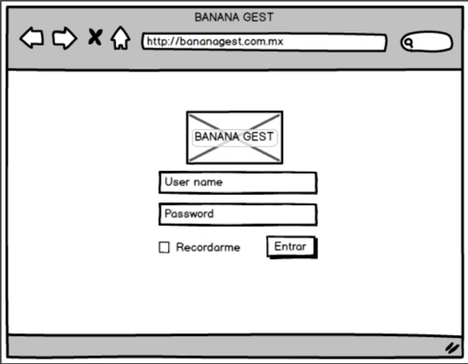

### MODULO DE PERFILES

|  |  |
| --- | --- |
| **Requerimiento** | **Descripción** |
| REQ-F02-01 | El sistema deberá tener tres perfiles disponibles “Manager”, “Team - Leader” y “User” |
| REQ-F02-02 | El perfil de “Manager” tendrá los privilegios de administrador con la capacidad de revisar información y modificar usuarios y accesos |
| REQ-F02-03 | El perfil de “Team-leader” contará con los privilegios para la designación de tareas a los diferentes usuarios y poder revisar los progresos de cada proyecto |
| REQ-F02-04 | El perfil de “Usuario” tendrá los siguientes privilegios:   * Módulo de Tareas podrá agregar, modificar o eliminar actividades, marcarlas como completadas, pendientes o por hacer. * Módulo de Proyectos solo podrá acceder en modo Lectura y no tendrá acceso al módulo de Usuarios |
| REQ-F02-05 | En el perfil Manager se deberá presentar en pantalla un mensaje de bienvenida, nombre de usuario, un tablero donde se presenten los proyectos que se tienen abiertos. También contrendrá la opción de crear y ver usuario, crear proyecto.  Se anexa mockup. |
| REQ-F02-06 | En el perfil Team se deberá presentar en pantalla un mensaje de bienvenida, nombre del usuario, un tablero donde se presenten los proyectos con la lista de tareas asignadas. Se anexa mockup |

### MODULO DE USUARIO

|  |  |
| --- | --- |
| **Requerimiento** | **Descripción** |
| REQ-F03-01 | Se requiere que exista una sección, en el perfil “Manager” para poder gestionar los usuarios: |
| REQ-F03-02 | Al abrir la opción de gestionar usuarios, se deberá mostrar los Usuarios, registrados previamente por el “Manager”, enlistados, con ID, nombre puesto, correo y teléfono, cada usuario tendrá la opción de editar y borrar.  Mockup: Usuarios |
| REQ-F03-03 | Se creará una pantalla llamada “Agregar usuario”, la cual mostrará los siguientes campos:   1. ID. El cual no podrá ser editado por ningun usuario 2. Nombre. De carácter obligatorio. 80 Caracteres máximo. No se podrán utilizar números 3. Puesto. De carácter obligatorio. 30 caracteres máximo. No se podrán utilizar números. 4. Departamento. De carácter opcional. 30 caracteres máximo. Alfanumerico. 5. Correo. De carácter obligatorio. 80 caracteres máximo. Se debe comprobar que este en formato email. 6. Teléfono. De carácter opcional. 12 caracteres máximo. Númerico y sólo se podrán utilizar los caracteres: “()-/” |

### MODULO DE PROYECTOS

|  |  |
| --- | --- |
| **Requerimiento** | **Descripción** |
| REQ-F04-01 | Se requiere que exista una sección, en el perfil “Manager” para poder gestionar los proyectos:  Mockup: proyectos |
| REQ-F04-02 | Al abrir la opción de gestionar proyetos, se deberá mostrar el nombre del proyecto, descripción, duración, integrantes, agregar tareas.  Mockup: Proyectos |
| REQ-F04-03 | Los campos que podrán ser editados son: duración e integrantes. |
| REQ-F04-04 | Al eliminar un proyecto, se debe desplegar una alerta de confirmación al usuario. |

### MODULO DE TAREAS

|  |  |
| --- | --- |
| **Requerimiento** | **Descripción** |
| REQ-F04-01 | Se requiere que exista una sección, en el perfil “Manager” y “Team” para gestionar las tareas. |
| REQ-F04-02 | Al abrir la opción de agregar tareas, se debera mostrar una pantalla con el nombre de la tarea, la descripción, la duración, el responsable; que se alimenta de la BD de usuarios del sistema, el status.  Mockup: Tareas |
| REQ-F04-03 | Los campos que podrán ser editados son: duración y status. |
| REQ-F04-04 | Al eliminar una tarea, se debe desplegar una alerta de confirmación al usuario. |

# **REQUERIMIENTOS NO FUNCIONALES**

* **REQUERIMIENTOS DE APARIENCIA**

|  |  |
| --- | --- |
| **Requerimiento** | **Descripción** |
| REQ-NFA01 | Todas las páginas desarrolladas deberán cumplir con los estándares de usabilidad en sistemas |
| REQ-NFA02 | No se deberán mostrar en los grids de datos campos de uso interno como identificadores o valores de referencia. |
| REQ-NFA03 | Personalización de paleta de colores para los usuarios |
| REQ-NFA04 | En la pagina de tareas, el usuario podrá acomodar las columnas de acuerdo a su preferencia. |

## PRIORIZACIÓN DE TAREAS

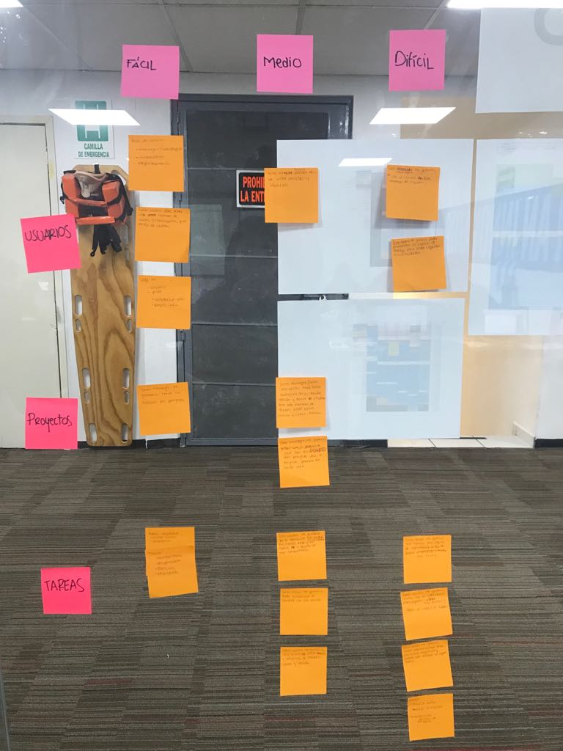

## SPRINT BACKLOG

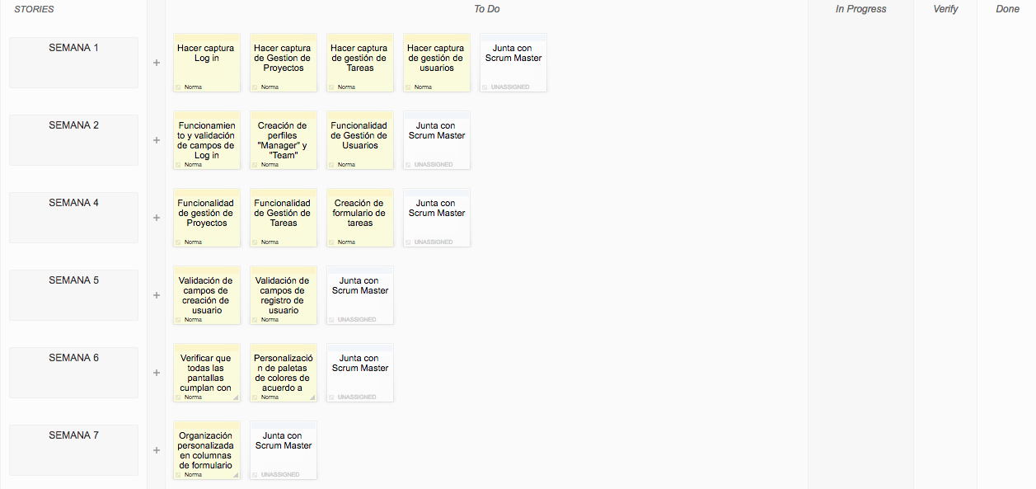

## MAPA DE SITIO

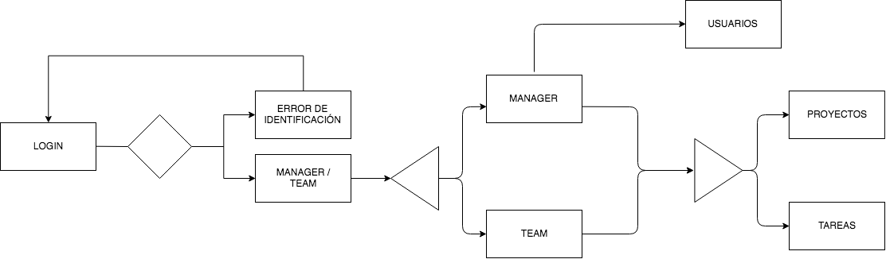

## MODELADO:

## Abstrayendo:

|  |  |  |
| --- | --- | --- |
| OBJETOS IMPORTANTES | ATRIBUTOS | MÉTODOS |
| * Proyectos | ID  Nombre  Descripción  Tareas  Usuarios  Fecha de inicio  Fecha Final  Status  Archivos Adjuntos  Departamento | Creación  Edición  Eliminación  Terminado  En tiempo  Asignado |
| * Tareas | ID  Nombre  Descripción  Fecha de entrega  Status  Usuario (Responsable)  Proyecto  Archivos Adjuntos | Creación  Edición  Eliminación  Terminado  En proceso  Asignado |
| Usuarios | ID  Nombre  Correo  Teléfono  Puesto  Tareas  Proyectos  Tipo de Usuario(Manager/Team) | Creación  Eliminación  Edición  Seleccionado  Sesión  Consulta de proyectos  Consulta de tareas  Consulta de usuarios  Personalización de interfaz |

|  |
| --- |
| ERP |
| int id;  string name; |
| Void create ();  Void delete();  Void edit(); |

## Árbol de Herencias

|  |
| --- |
| CHORES |
| Int id;  String name;  String description;  Date deadLine;  String progress;  String archive; |
| Void create ();  Void delete();  Void edit();  Void Creación ();  Void Eliminación();  Void |

|  |
| --- |
| PROYECTS |
| Int id;  String name;  String description;  Date inDate;  Date deadLine;  String progress;  String archive; |
| Void create ();  Void delete();  Void edit();  delay ()  Void done()  Void inTime() |

|  |
| --- |
| ERP |
| Int id  String Nombre |
| Void Creación ();  Void Eliminación();  Void |

|  |
| --- |
| ERP |
| Int id  String Nombre |
| Void Creación ();  Void Eliminación();  Void |